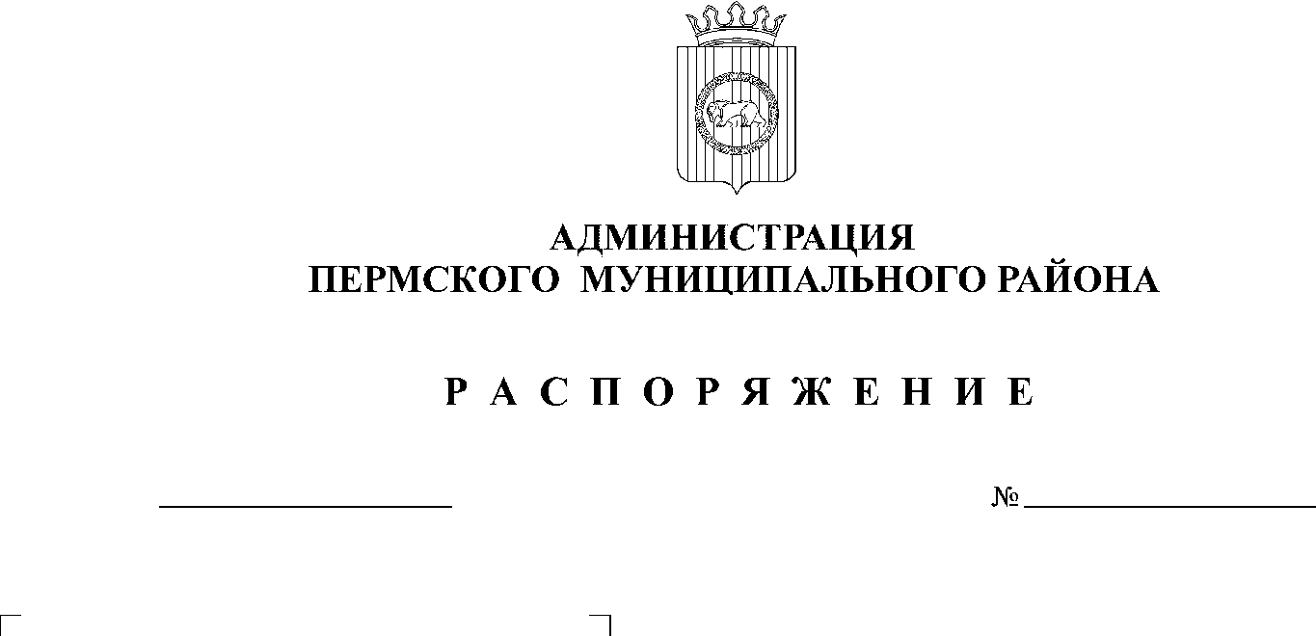

14.11.2018
202

На основании постановления администрации Пермского муниципального района от 12.11.2018 № 587 «Об утверждении положения о конкурсе сельских поселений Пермского муниципального района по сельским спортивным играм», протокола заседания конкурсной комиссии по подведению итогов конкурса сельских поселений Пермского муниципального района по сельским спортивным играм в 2018 году от 13.11.2018 № 1:
1. Утвердить итоги конкурса сельских поселений Пермского муниципального района по сельским спортивным играм в 2018 году и наградить участников-победителей ценными призами в следующем денежном эквиваленте:
I место Култаевское сельское поселение - 50 000 рублей,
II место Кукуштанское сельское поселение - 30 000 рублей,
III место Лобановское сельское поселение - 20 000 рублей.
2. Разместить распоряжение на официальном сайте Пермского муниципального района www.permraion.ru.
3. Настоящее распоряжение вступает в силу со дня его подписания.
4. Контроль за исполнением настоящего распоряжения возложить на заместителя главы администрации Пермского муниципального района по социальному развитию А.А. Норицина.

Глава администрации
муниципального района В.Ю. Цветов

